Консультация для родителей "Безопасность дошкольников в сети Интернет"

Сегодня Интернет для большинства людей стал жизненной необходимостью. Особенно быстро привыкают к Интернету дети, они чувствуют себя в новой среде комфортно.
Интернет является прекрасным источником для новых знаний, помогает в учебе, занимает досуг, но, в то же время, Сеть таит в себе много опасностей. Интернет общение в жизни ребенка - это хорошо или плохо? Сколько и как должен общаться ребенок в Интернете? Нужно ли ограничивать общение детей в сети? Важно ли прививать этические понятия ребенку по отношению к общению в Интернете? На эти и другие вопросы мы постараемся сегодня дать ответы. Итак, какие опасности подстерегают ваших детей при бесконтрольном выходе во всемирную сеть Интернет?
Наша обязанность - защитить их от негативного контента. Как защитить ребенка от интернет – зависимости:
1. Как можно больше общаться с ребенком, приобщать ребенка к культуре и спорту, чтобы он не стремился заполнить свободное время компьютерными играми.
2. Не сердиться на ребенка за увлечение компьютерными играми и ни в коем случае не запрещать их. Исключение составляют игры с насилием и жестокостью.
3. Совместно просматривать игры и сайты, в которые играет и которые посещает ребенок.
4. Объяснять ребенку разницу между игрой и реальностью.
5. Не давать ребенку забыть, что существуют настоящие друзья, родители и учеба.
6. Занимать его чем-то еще, кроме компьютера.
7. Ребенку обязательно нужно чувствовать вашу любовь и заботу, быть уверенным, что его обязательно поймут и поддержат.
8. Поощряйте детей делиться с вами их опытом в Интернете. Посещайте Сеть вместе с детьми.
9. Научите детей доверять интуиции.
10. Если их в интернете что-либо беспокоит, им следует сообщить об этом вам.
11.Научите детей уважать других в Интернете. Убедитесь, что они знают о том, что правила хорошего поведения действуют везде — даже в виртуальном мире.
12.Если дети общаются в чатах, используют программы мгновенного обмена сообщениями, играют или занимаются чем-то иным, требующим регистрационного имени, помогите ребенку его выбрать и убедитесь, что оно не содержит никакой личной информации.
13.Настаивайте, чтобы дети уважали собственность других в Интернете. Объясните, что незаконное копирование чужой работы — музыки, компьютерных игр и других программ — является кражей.
14.Скажите детям, что им никогда не следует встречаться с друзьями из Интернета. Объясните, что эти люди могут оказаться совсем не теми, за кого себя выдают.
15.Скажите детям, что не все, что они читают или видят в Интернете, — правда.
16.Приучите их спрашивать вас, если они не уверены. 17.Контролируйте деятельность детей в Интернете с помощью современных программ. Они помогут отфильтровать вредное содержимое, выяснить, какие сайты посещает ребенок и что он делает на них.
Советы по безопасности!
Родители могут выходить в Интернет вместе с дошкольниками для посещения детских сайтов и игр, общение по скайпу с родными.

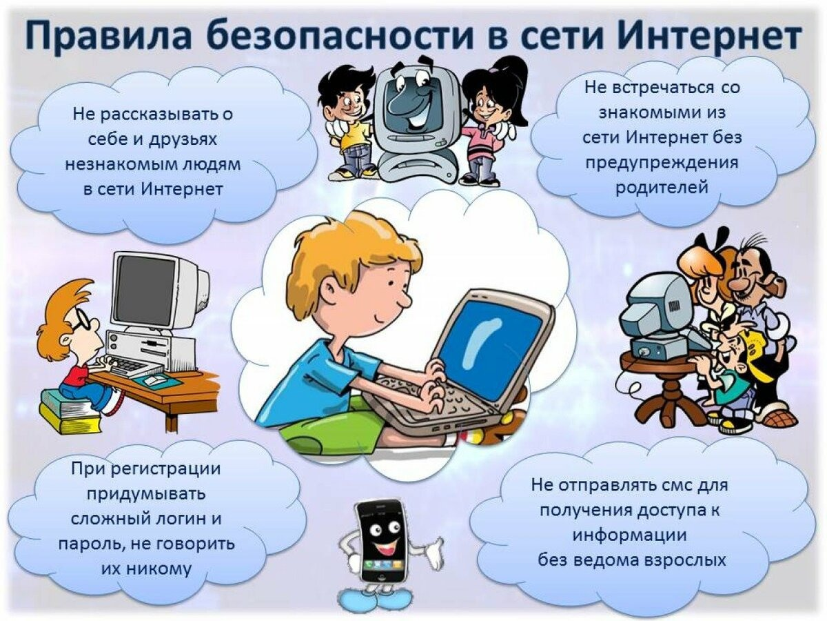
Наши дети познают мир, что они познают, зайдя в интернет,
Зависит только от нас! Внимательно относитесь к вашим детям!

